新 书 推 荐

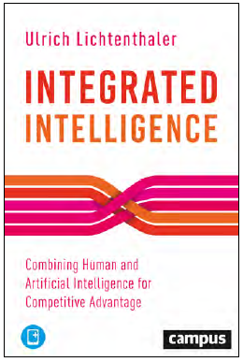
中文书名：《集成智能：将人类与人工智能相结合以获得竞争优势》
英文书名：Integrated Intelligence: Combining Human and Artificial Intelligence for Competitive Advantage
德文书名：Integrierte Intelligenz
作 者：Ulrich Lichtenthaler
出 版 社：Campus Verlag GmbH
代理公司：ANA/ Susan Xia
页 数：270页
出版时间：2020年2月
代理地区：中国大陆、台湾
审读资料：电子稿
类 型：经管

内容简介：

集成智能是一种竞争优势

企业如何从人工智能中获利？到目前为止，大多数公司使用人工智能工具主要是为了提高效率和自动化工作。然而，人工智能提供了更多的机会！

这本书将向主管、人力资源专业人员和顾问展示如何在大中型组织中逐步开发智能，以及如何使用智能领导原则和集成智能孵化器作为工具来构建一个独特的智能架构。

通过详细的实施指南，以及来自世界上最具创新性的公司和初创企业的许多例子，《集成智能》揭示了管理人员如何通过基于智能的商业模式实现可持续的竞争优势。

作者简介：

乌利齐·利希滕特勒（Ulrich Lichtenthaler）是德国科隆的ISM国际管理学院（ISM - International School of Management）管理和创业学教授。

谢谢您的阅读！
请将反馈信息发至：夏蕊（Susan Xia）
安德鲁·纳伯格联合国际有限公司北京代表处
北京市海淀区中关村大街甲59号中国人民大学文化大厦1705室
邮编：100872
电话：010-82504406
传真：010-82504200
Email：susan@nurnberg.com.cn
网址：http://www.nurnberg.com.cn
微博：http://weibo.com/nurnberg
豆瓣小站：http://site.douban.com/110577/

